13
河北省地方标准
DB XX/T XXXX—XXXX

煤制甲醇行业耦合绿氢碳减排技术规范

Carbon reduction technical specification in coal-to-methanol industry coupled with green hydrogen

征求意见稿
XXXX - XX - XX发布
XXXX - XX - XX实施
河北省市场监督管理局 发布

目次
前言 II
1 范围 1
2 规范性引用文件 1
3 术语和定义 1
4 工艺流程及工艺要求 2
4.1 工艺流程 2
4.2 物料及辅助材料要求 2
4.3 主要设备及工艺参数要求 3
4.4 煤制甲醇行业耦合绿氢碳减排操作技术要求 3
5 资源利用和环保方面的要求 4

前言
本文件依据GB/T 1.1—2020《标准化工作导则 第1部分：标准化文件的结构和起草规则》的规定起草。
本文件由廊坊市市场监督管理局提出。
本文件由河北省市场监督管理局归口。
本文件起草单位：新奥科技发展有限公司。
本文件主要起草人：毛燕东、芦涛、付伟贤、马丽荣、王俊美、汪国庆、鲍国英、潘立志、周三、苑丽丽、冯兰英、王雁。

煤制甲醇行业耦合绿氢碳减排技术规范
  - 范围
本文件规定了煤制甲醇行业耦合绿氢碳减排技术规范性引用文件、术语及定义、工艺流程及工艺要求及资源利用和环保方面的要求。
本文件适用于煤制甲醇行业耦合绿氢工厂新建、改建及管理。
  - 规范性引用文件
下列文件中的内容通过文中的规范性引用而构成本文件必不可少的条款。其中，注日期的引用文件，仅该日期对应的版本适用于本文件；不注日期的引用文件，其最新版本（包括所有的修改单）适用于本文件。
GB 5085.7 危险废物鉴别标准 通则
GB 12348 工业企业厂界环境噪声排放标准
GB 18597 危险废物贮存污染控制标准
GB 18599 一般工业固体废物贮存、处置场污染控制标准
GB/T 18916.35 取水定额 第35部分：煤制甲醇
GB 31571 石油化学工业污染物排放标准
  - 术语和定义
GB/T 18916.35界定的以及下列术语和定义适用于本文件。
煤制甲醇 methyl alcohol produced by coal

以煤炭、水、空气等为主要原料,经空分制氧、煤制气、气体净化、甲醇合成、甲醇精制等的生产过程。
[来源：GB/T 18916.35，3.1]
绿氢 green hydrogen

利用可再生能源（例如太阳能、风能、核能等）发电后转化为电能，将电能通过电解水制氢设备转化成氢能。
煤制甲醇行业耦合绿氢碳减排技术 Carbon reduction technical in coal-to-methanol industry coupled with green hydrogen

绿氢与传统煤制甲醇排放的CO₂经催化合成转化为甲醇，实现二氧化碳的资源化利用，提高能源转化效率，减少碳排放。
  - 工艺流程及工艺要求
    - 工艺流程
煤制甲醇行业耦合绿氢碳减排技术包括传统煤制甲醇（气化装置、低温甲醇洗装置、CO甲醇合成装置、甲醇精馏装置）及绿氢耦合CO₂制甲醇技术（绿氢装置、CO₂甲醇合成装置）工艺流程见图1。
绿氢耦合CO₂制甲醇包括气体供应单元、CO₂甲醇合成单元、气液分离单元、粗醇精馏单元，工艺流程见图2。
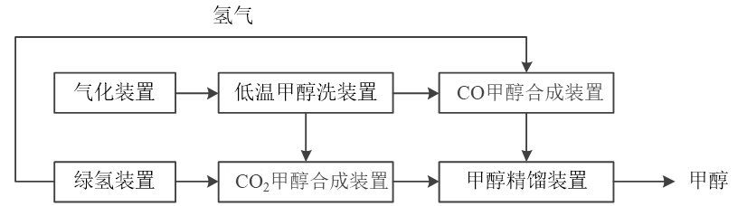
- 煤制甲醇耦合绿氢碳减排技术工艺流程图
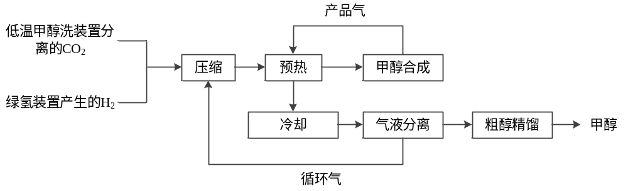
- 绿氢耦合CO₂制甲醇碳减排技术工艺流程示意图
    - 物料及辅助材料要求
煤制甲醇行业耦合绿氢碳减排技术采用的物料、辅助材料要求见表1。

- 物料及辅助材料要求
序号 | 名称 |  | 规格及要求
1 | 物料 | 二氧化碳 | 低温甲醇洗尾气浓度CO₂>80%； H₂S+COS：≤10 mg/Nm³
2 | 物料 | 氢气 | H₂浓度>99.8%
3 | 物料 | 催化剂 | 铜基催化剂
4 | 辅助材料 | 冷却水 | ~ 30 ℃，0.4 MPa(G)
5 | 辅助材料 | 低压氮气 | 常温，0.45 MPa(G)
6 | 辅助材料 | 高压氮气 | 5.5 MPa(G)
7 | 辅助材料 | 仪表空气 | 常温，0.7 MPa(G)

    - 主要设备及工艺参数要求
煤制甲醇行业耦合绿氢碳减排技术主要设备及工艺参数要求见表2。
- 主要设备及工艺参数要求
序号 | 单元名称 | 设备名称 | 规格及要求 | 工艺指标
1 | 气体供应单元 | 甲醇洗涤塔 | 5.8 MPa～6.3 MPa，-55℃～16.2℃ | 低温甲醇洗尾气CO₂>80%； H₂S+COS:≤10mg/Nm³
2 | 气体供应单元 | 电解槽 | 70℃～80℃ 电解液:KOH溶液 | H₂的纯度≥99.8%，O₂的纯度≥99.2%
3 | 气体供应单元 | 压缩机 | 5MPa～6MPa
4 | 气体供应单元 | 气体预热器 | 管程:5MPa(G)～6MPa(G)  壳程:5MPa(G)～6MPa(G) | 原料气温度210℃～250℃
5 | 甲醇合成单元 | 甲醇合成塔 | 220℃～250℃；  5MPa～6MPa | H₂/CO₂:3.0～3.3
6 | 气液分离单元 | 水冷器 | 管程:5MPa(G)～6MPa(G)  壳程:5MPa(G)～6MPa(G)
7 | 气液分离单元 | 气液分离器 | 5MPa(G)～6MPa(G) | 甲醇浓度:61%～63%
8 | 气液分离单元 | 粗醇膨胀罐 | 0.45MPa(G) | 甲醇浓度:61%～63%
9 | 粗醇精馏单元 | 精馏塔 | 60℃～68℃；回流比1.5～3.0 | 甲醇浓度>99%

    - 煤制甲醇行业耦合绿氢碳减排操作技术要求
      - 气体供应单元
来自低温甲醇洗装置分离的二氧化碳和来自绿氢装置电解产生的氢气按照中H₂/CO₂比(体积比)为3.0~3.3的进入到压缩机内经压缩机加压至5MPa~6MPa，由压缩机出口的混合气与甲醇合成塔出口产品气换热后温度约210℃~250℃进入甲醇合成塔。
      - 甲醇合成单元
混合气在压力约5.0MPa(G)~6.0MPa(G)、催化剂作用下发生甲醇合成反应，反应温度通过预热器（为主）和壳程高压氮气气冷（辅助）控制在约220℃~250℃，反应结束后获得温度约220℃~250℃、压力为5.0MPa(G)~6.0MPa(G)的产品气。
      - 气液分离单元
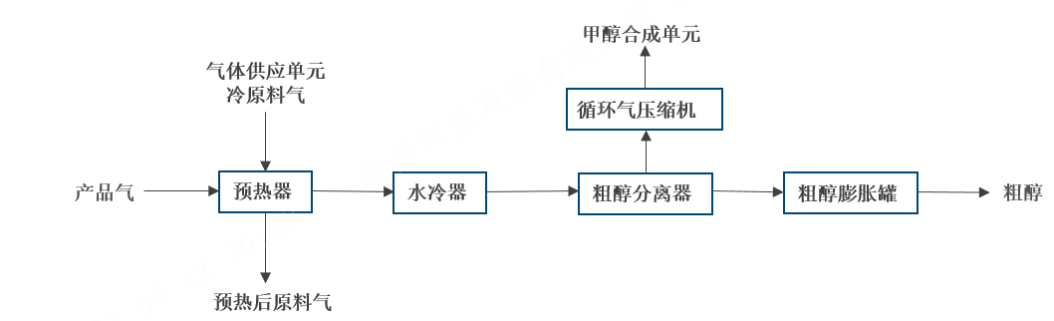
图3 绿氢耦合CO₂制甲醇气液分离单元工艺流程示意图
- 出甲醇合成塔的产品气经过管道过滤器除尘，与混合气换热后温度降低至约120℃。
- 降温后的产品气进入水冷器，温度降至40℃~45℃，压力降至4.90MPa(G)~5.90MPa(G)。
- 产品气出水冷器后进入粗醇分离器，经过粗醇分离器气液分离后，温度约40℃~45℃、压力约4.9MPa(G)的气体部分经过循环气压缩机加压后进入甲醇合成单元，液相为粗醇水溶液，经过减压阀减压后，温度降低至38℃~45℃、压力约0.4MPa(G)。
- 在粗醇膨胀罐内获得温度38℃~45℃、压力0.4MPa(G)的粗醇液体。
      - 粗醇精馏单元
将甲醇合成的粗甲醇通过精馏得到最终的产品≥99%优等级甲醇。
  - 资源利用和环保方面的要求
    - 煤制甲醇行业耦合绿氢碳减排技术生产过程中主要的产物、副产物及排放物产生以及利用和处理方式见下表3。
- 煤制甲醇行业耦合绿氢碳减排技术工艺主要产物、副产物及排放物的产生与处理
产物 | 名称 | 装置/单元 | 产生或排放状态 | 主成分 | 循环利用及处理方式
主产物 | 精甲醇 | 甲醇精馏 | 连续 | 甲醇（CH₃OH） | 回收

表3煤制甲醇行业耦合绿氢碳减排技术工艺主要产物、副产物及排放物的产生与处理(续)
产物 | 名称 | 装置/单元 | 产生或排放状态 | 主成分 | 循环利用及处理方式
副产物 | 甲醇闪蒸汽 | 甲醇合成 | 连续 | 氢气(H₂)、一氧化碳(CO)、甲烷(CH₄)、甲醇(CH₃OH) | 回收和冷却后送火炬系统，严禁就地放空
副产物 | 合成驰放气 | 甲醇合成 | 间断 | 氢气(H₂) | （1）循环利用（2）热值利用
副产物 | 甲醇精馏不凝气 | 甲醇精馏 | 连续 | 二氧化碳(CO₂)、一氧化碳(CO)、甲醇(CH₃OH)、氢气(H₂)、甲烷(CH₄) | 回收或冷却后送火炬系统，严禁就地放空
排放物 | 合成废催化剂 | 甲醇合成 | 间断 | 氧化铜(CuO)、氧化锌(ZnO)、氧化铝(Al₂O₃) | 按照危险废物进行存储和管理
排放物 | 精馏残液 | 甲醇精馏 | 连续 | 氨氮、COD | 汇入厂内污水处理系统进行集中处理
    - 除5.1说明之外，煤制甲醇行业耦合绿氢碳减排技术生产过程中产生的其他废物，应优先回收利用。无法利用的工业固体废物应交由具有相应利用处置能力的单位进行利用处置，属于危险废物的应符合危险废物管理有关要求。危险废物的鉴别依据GB/T5085.7执行。
    - 煤制甲醇行业耦合绿氢碳减排技术生产过程及相关设备的溢流水应排至污水处理系统集中处理。
    - 煤制甲醇行业耦合绿氢碳减排技术生产过程中污染物排放依据GB31571执行。一般工业固体废物贮存以及处置场污染控制依据GB18599执行。危险废物贮存污染控制依据GB18597执行。
    - 环境噪声排放标准应符合GB12348相关要求。

